Bildverarbeitungsprojekte einfach umsetzen
Neue Smart Camera unterstützt Produktwechsel bei voller Produktionsgeschwindigkeit
B&R erweitert sein integriertes Vision-System um eine Smart Camera, die vielfältige Bildverarbeitungsaufgaben einfach und in Echtzeit miteinander verknüpft. Das ermöglicht prozessgesteuerte Verarbeitungsketten, die mit marktüblichen Smart Cameras nur mit großem Aufwand realisierbar sind.
Werden zum Beispiel unterschiedliche Produktausprägungen gleichzeitig auf einer Maschine gefertigt, kann die Smart Camera mit nur einer Aufnahme prüfen, um welche Ausprägung es sich handelt und ob etwa der Verpackungsdruck in Ordnung ist. Eine Funktion liefert dabei das erforderliche Feedback für nachgelagerte Funktionen. Da die Prozessvariablen der Steuerung nahtlos in diese Abläufe integriert sind, lassen sich daraus Entscheidungen in Echtzeit ableiten. Diese Verarbeitungsketten lassen sich nahezu beliebig verlängern.
In wenigen Minuten komplexe Aufgaben lösen
Der Applikationsersteller verdrahtet die einzelnen Bildverarbeitungs-Funktionen der Smart Camera einfach virtuell in einem grafischen Editor. Aufwendige Programmierarbeit ist nicht notwendig. Aufgrund der vollständigen Integration in das B&R-System lassen sich auch komplexe Aufgabenstellungen innerhalb von wenigen Minuten verknüpfen und mit den Abläufen einer Steuerung synchronisieren, zum Beispiel für einen Pick-Roboter, der das Produkt aufnimmt und in einen Karton einsortiert.
Große Objektivauswahl
Die Smart Camera verfügt über die gleichen Hardware-Optionen wie der Smart Sensor von B&R. So stehen diverse integrierte Objektive oder eine Gehäusevariante mit Standard-C-Mount-Gewinde zur Auswahl. Die weiteren Optionen umfassen diverse integrierte Beleuchtungen, FPGA-Bildvorverarbeitung sowie Bildsensoren von 1,3 bis 5,3 Megapixel.

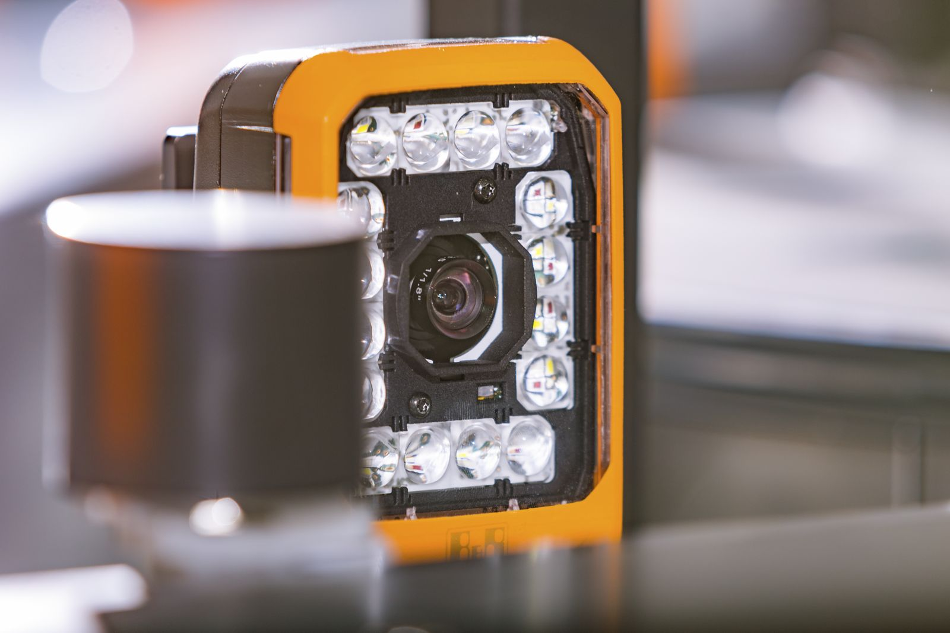
Die Smart Camera verknüpft vielfältige Bildverarbeitungsaufgaben einfach und in Echtzeit.

Über B&R
B&R, eine Division des ABB-Konzerns, ist ein weltweit führendes Unternehmen der industriellen Automatisierung mit Hauptsitz in Österreich. Als Branchenführer kombiniert B&R modernste Technologien mit fortschrittlichem Engineering. B&R bietet Kunden aus den unterschiedlichsten Branchen perfekte Gesamtlösungen in den Bereichen Maschinen- und Fabrikautomatisierung, Antriebs- und Steuerungstechnik, Visualisierung und integrierte Sicherheitstechnik. Lösungen für die Kommunikation im Industrial IoT - allen voran OPC UA, POWERLINK und der offene Standard openSAFETY - runden das Leistungsportfolio von B&R ab. Die Software-Entwicklungsumgebung Automation Studio ist wegweisend für zukunftsorientiertes Engineering. Mit innovativen Lösungen setzt B&R neue Standards in der Automatisierungswelt, hilft Prozesse zu vereinfachen und übertrifft Kundenerwartungen.
Weitere Informationen finden Sie unter www.br-automation.com

